metin içeren bir resim

Açıklama otomatik olarak oluşturuldu

metin, ekran görüntüsü, ekran, elektronik eşyalar içeren bir resim

Açıklama otomatik olarak oluşturuldu

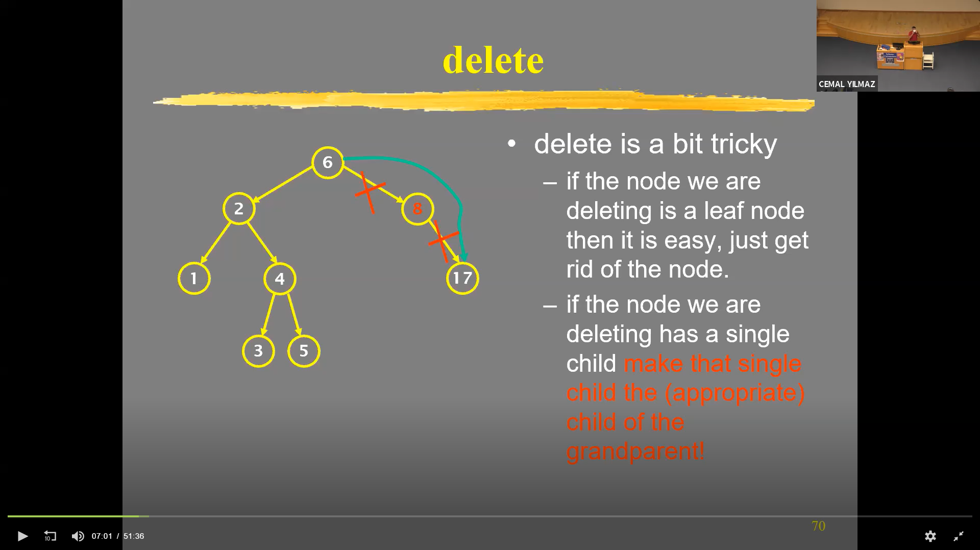

metin içeren bir resim

Açıklama otomatik olarak oluşturuldu